第10章作业
姓名 | 芦思瑶
学号 | 11920232202561
班级 | 2班

以下为布置的教材的习题，先写题目再写答案。可能会有同学说题目不是教材现成的，有必要再写一遍吗？我的答案是非常有必要，因为你在抄写题目的时候就需要思考如何答题，这个过程对加深理解掌握知识点和技能是很有帮助的。
第10章：
1. 试述查询优化在关系数据库系统中的重要性和可能性。
答：
重要性：
1.提高查询性能。
2.减少系统资源消耗。
3.支持复杂查询。
4.适应不同规模的数据集。
可能性：关系表达式的语义级别很高，使关系数据库管理系统可以从关系表达式中分析查询语义，从而提供了执行查询优化的可能性。
2. 假设关系R(A,B)和S(B,C,D)的情况如下:R有20000个元组,S有1200个元组,一个块能装40个R的元组,能装30个S的元组,试估算下列操作需要多少次磁盘块读写。
（1．R上没有索引，select*from R;
（2. R中A为主码，A有3层B+树索引，select*from R where A = 10;
（3.嵌套循环连接R⨝S
（4.排序合并连接R⨝S，区分RS在B属性上有序和无序两种情况。
答：
（1. 对R全盘扫描,块数=20000/40=500
（2. 对R进行索引扫描 块数=3+1=4,3块B+树索引,1块数据块
（3. R需要500块，S需要40块，以S为外表，假设内存分配的块数为K,嵌套循环连接需要的块数为40+（40/（K-1））*500.
（4.若在B属性上已排好序，则需要500+40=540块；若在B属性上无序，要加上排序代价，即需要540+2*500*（log2 500+1）+2*40*（log2 40+1）块。
3. 对“学生选课管理”数据库,查询信息管理与信息系统专业学生选修的所有课程名称。
SELECT Cname
FROM Student,Coures,SC
WHERE Student,Sno=SC.Sno AND SC.Cno=Course.Cno AND Student.Smajor='信息管理与信息系统';
试画出用关系代数表示的语法树，并用关系代数表达式优化算法对原始的语法树进行优化处理，画出优化后的标准语法树。
答：
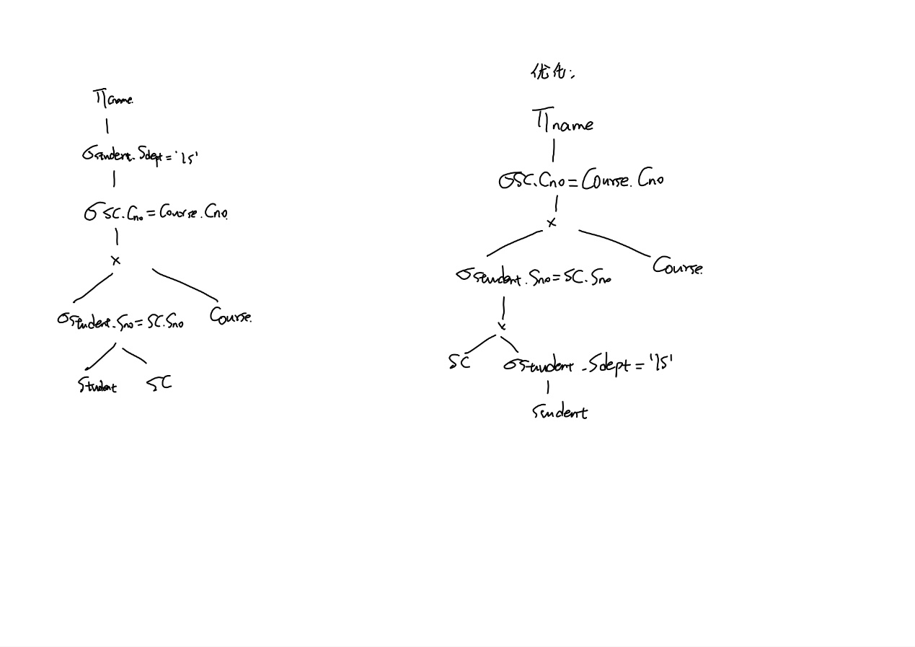
4. 对于数据库模式
Teacher( Tno,Tname,Tage,Tsex) ;
Department( Dno,Dname,Tno) ;
Work(Tno,Dno,Year,Salary)
假设 Teacher 的 Tno 属性Department 的 Dno 属性以及 Work 的 Year 属性上有 B+树索引,请说明下列查询语句的一种较优的处理方法
select * from Teacher where Tsex='"女'
select * from Department where Dno < 301
select * from Work where Year <> 2000
select * from Work where Year > 2000 and Salary < 5000
select * from Work where Year < 2000 or Salary < 5000
答：
（1全表扫描，元组满足性别为女
（2若dno<301的元组数目多，采用全表扫描；若dno<301的数目少，可以通过索引找到dno=301的索引项，通过B+树的顺序集得到dno<301的索引项，通过这些指针找到department中的元组。
（3全表扫描，元组是否满足Year<>2000
（4通过B+树索引找到满足year>2000的元组，之后检查是否满足salary<5000
（5全表扫描，查看是否满足year<2000或salary<5000
5. 对于题 4 中的数据库模式 ,存在如下的查询
SELECT Tname
FROM Teacher,Department,Work
WHERE Teacher.Tno=Work.Tno AND Department.Dno= Work.Dno AND
Department.Dname= "计算机系" AND Salary > 5000
画出语法树以及用关系代数表示的语法树 ,并对关系代数语法树进行优化,画出优化后的语法树。
答：
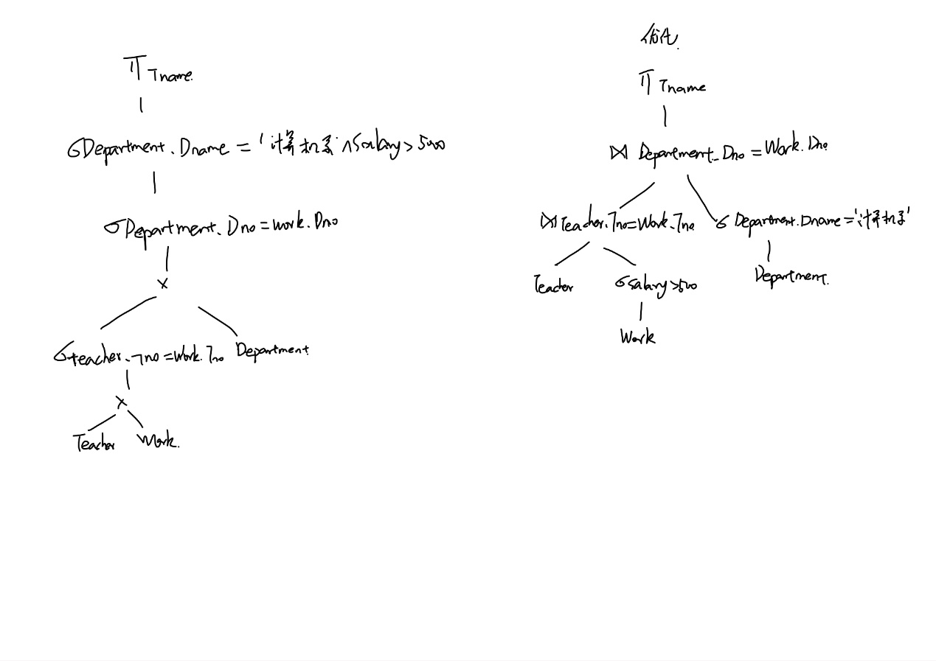
6. 试述关系数据库管理系统查询优化的一般准则。
答：
（1.选择运算应尽可能先做
（2.把投影运算和选择运算同时进行
（3.把投影同其前或其后额双目运算结合起来
（4.把某些选择同在它前面要执行的笛卡尔积结合起来成为一个连接运算
（5.找出公共子表达式
（6.选取合适的连接算法
7. 试述关系数据库管理系统查询优化的一般步骤。
答：
（1.把查询转换成某种内部表示，通常用的内部表示是语法树
（2.把语法树转换成标准（优化）形式，即利用优化算法把原始的语法树转换成优化的形式
（3.选择低层的存取路径
（4.生成查询计划，选择所需代价最小的计划加以执行

这是最后一页，用于贴上手绘（可以用触笔在平板上手绘）的导图。图中内容包括知识点和技能。技能最好能给出具体的小例（如果限于纸张面积没法写到纸面，但至少自己要知道例子）。
